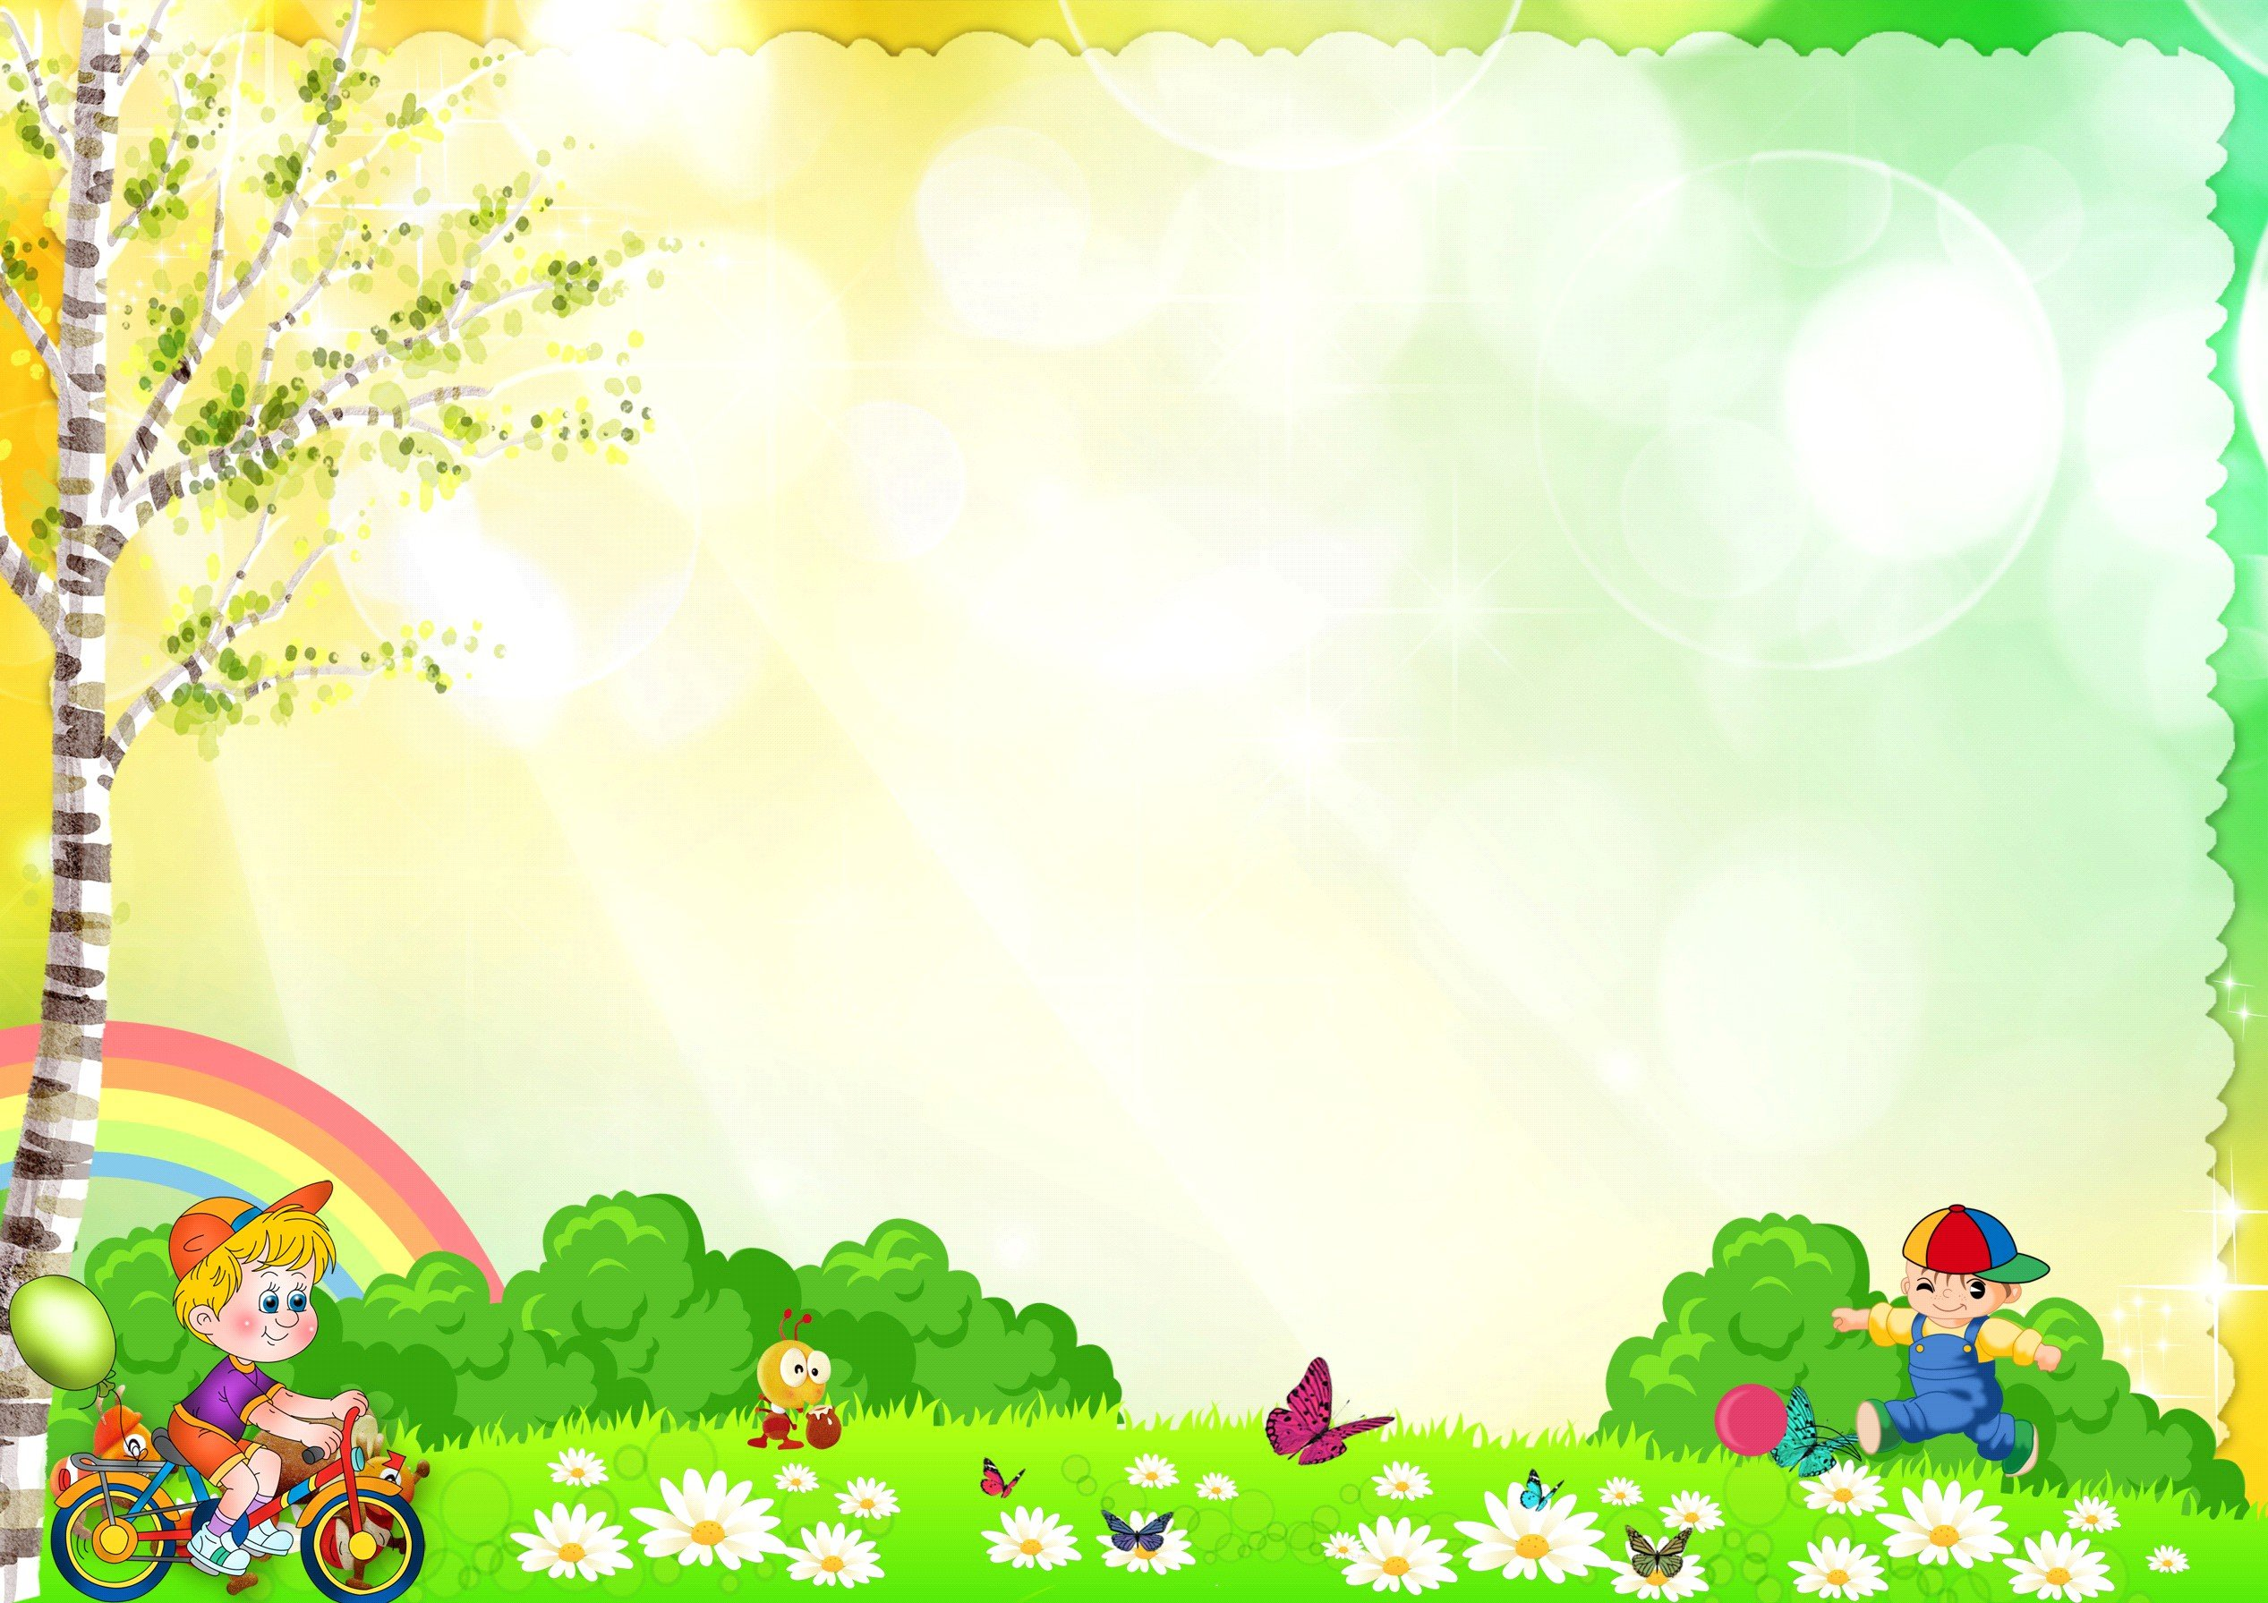

Непосредственно-образовательная деятельность «Ребята, давайте жить дружно!»

Цель: способствовать созданию условий для формирования положительного и доброжелательного отношения между сверстниками. Формировать представления об элементарных нормах общения между сверстниками.
Задачи:
Воспитывать у детей чувства эмпатии, честности, совестливости, уважения к сверстникам, другим людям;
Развивать в детской среде принципы коллективизма и солидарности.
Формировать у детей навыки общения друг с другом, установления доброжелательных отношения.
Развивать умение соотносить речь с движением в пальчиковой игре и хороводе.
Закреплять умение аккуратно наносить клей на детали и приклеивать их.
Ход НОД:
Дети входят в группу и обнаруживают, что на стульчиках сидят куклы, отвернувшись друг от друга.
Воспитатель: Ребята, посмотрите, что это случилось с нашими куклами? Ответы детей: они поссорились, отвернулись, поругались. Воспитатель: Мы поссорились подружкой и уселись по углам
Очень скучно друг без дружки! помириться нужно нам-
Я ее не обижала, только мишку подержала
Только с мишкой убежала и сказала не отдам!
Воспитатель: Ребята, вы хотите наших кукол подружить? (Ответы детей: да, хотим.) А у вас есть друзья в группе? Назовите, кто ваш друг (подружка). Что же такое дружба?
(Ответы детей: когда не ссорятся, играют вместе, держатся за руки, помогают друг другу, делятся игрушками и т.п.)
Воспитатель: Сейчас мы поиграем в игру «Дружба - ссора». Я буду показывать вам картинки, а вы мне будете говорить «дружба», если дети на картинке дружат и «ссора», если не дружат.
Игра «Да-нет».
Воспитатель: Дружба- это когда люди хотят быть вместе рядом, вместе играют, не ссорятся, делятся всем. Дружба – это улыбки друзей.
Игра - имитация «Настроение».
Воспитатель: Давайте с вами улыбнемся (дети улыбаются).
А теперь нам стало грустно, нахмуримся (дети хмурятся).
- Ребята, когда мы с вами хмуримся, то мы грустим, а когда улыбаемся, нам так хорошо, радостно. Улыбнитесь и нашим куколкам. Может им станет тоже радостно и они захотят помириться?

Командная игра «Буря»
Цель игры: снижение негативных эмоций между участниками.
Эта игра помогает детям сплотиться, почувствовать то, что чувствуют другие участники; вызывает ощущение, как после бури, которая прошла, и никто не пострадал. Итак, все собрались, можно начинать.
— Потрите ладони, извлекая звук, похожий на начинающийся дождь. Участники вслед за вами должны повторять это движение.
— Затем щелкаете пальцами, демонстрируя, что дождь усиливается. Участники повторяют за вами.
— Дождь льет все сильнее и сильнее – похлопываете ладонями по коленям. К нему присоединяется гром, который создается топаньем ног.
— И, наконец, наступает пик бури – все вместе сильно топают ногами.
— После этого буря начинает стихать, и нужно каждое действие проделать в обратном порядке: топот ног, похлопыванием ладонями по коленям, щелканьем пальцев и, в завершение, потирание рук.
— Сообщите, что буря прошла, и вы можете продолжить играть.
Пальчиковая игра «Дружные пальчики».
Эти пальчики гуляют
Эти – что-то собирают
Эти – любят поболтать
Эти – тихо подремать
А большой с мизинцем братцем
Любят чисто умываться
Воспитатель: Вот и согрелись наши ручки и пальчики, как от солнышка. Тёплого, доброго, приветливого, как дружба. Посмотрите на это солнышко. Какое оно? (Ответы детей: жёлтое, круглое, большое…) А чего не хватает у солнышка? (Ответ детей: лучиков!) Правильно! А где же мы возьмём лучики? Может эти подойдут? (Показывает вырезанные трафареты ладошек детей.) Что это? (Ответы детей: наши ладошки.) Они похожи на лучики солнышка? (Ответ детей: да!) Давайте приклеим наши дружные ладошки к солнышку вместо лучиков.
Аппликация: «Солнышко».
Коллективная работа: аппликация ладошек из цветной бумаги. Дети выполняют работу, после оттирают руки салфетками.
Воспитатель: Посмотрите, ребята, наши куколки улыбаются друг другу, они рады. Вот наши куклы и помирились! Теперь возьмемся за руки и сделаем большой дружный хоровод вокруг нашего солнышка и кукол, улыбнемся друг другу и станцуем.
(Дети в становятся в круг и танцуют «Танец маленьких утят».)
Воспитатель: Давайте же будем дружными, добрыми, и никогда не будем ссориться!

